Занятие 3
Определение и описание лиственных древесных растений по листве

2.1 Разнообразие листьев покрытосеменных растений по форме и способу прикрепления к побегу
2.2 Простые рассеченные и сложные листья
2.3 Жилкование и опушение листьев

2.1 Разнообразие листьев покрытосеменных растений по форме и способу прикрепления к побегу

Лист является экзогенным, обычно боковым, недолговечным и ограниченно растущим своим основанием выростом стебля. Он отличается, кроме того, своим внутренним строением, внешней формой, отсутствием на нём почек, боковых побегов и придаточных корней. Основные функции листа – фотосинтез и транспирация.
Ни одна часть растения не представляет такого разнообразия, как лист; нередко по одному этому органу можно узнать вид растения. Отсюда становится вполне очевидным то важное значение, которое приобретают особенности строения листа при распознавании видов по их вегетативным признакам.
Листья прикреплены к годичному (или годовалому) побегу, т. е. к части стебля, развившейся в течение одного года. Несущие листья участки побега (стебля) именуются узлами, а промежутки от одного узла до другого – междоузлиями. В пазухах листьев, т. е. в верхних углах между отдельными листьями и стеблем, сидят боковые пазушные почки, частично вырастающие в боковые побеги – ветви. На вершине стебля находится верхушечная почка из тесно сближенных листочков, прикрывающих друг друга и образовательную ткань кончика побега.
Зачаточные листья в почках у одних растений свёрнуты в трубку, у других сложены вдоль по килю или по жилкам. В первом случае листосложение в почке называется свернутым, во втором случае – складчатым. Характер листосложения констатируется на поперечных срезах почки с помощью лупы.
На стебле листья располагаются в определённом порядке. Листорасположение неодинаково у разных растений. У большинства растений листья сидят на узлах стебля поодиночке, и листорасположение называют в таком случае очередным или спиральным. Несколько реже листья помещаются на узлах парами, один против другого; такое листорасположение будет супротивным. Листья, сближенные попарно, но отходящие от стебля не совсем на одном уровне, представляют собой переход к очередным. Когда от узлов стебля отходит 3 – 8, а иногда и ещё большее число листьев, говорят о листорасположении мутовчатом. На укороченных стеблях с почти не развитыми междоузлиями листья оказываются тесно между собой сближенными в пучки или так называемые розетки. У наших деревьев листья довольно часто сидят только на укороченных побегах.
Наиболее полно устроенные вегетативные листья расчленены на пластинку, черешок и прилистники (рисунок 11, А). Основной и самой постоянной их частью является пластинка; черешок нередко развит слабо или вовсе отсутствует. Если черешка нет, и лист сидит прямо на стебле, он называется сидячим, если черешок имеется,— черешковым. Когда имеются прилистники, они располагаются у основания листа, обычно как парные образования, в виде листьев, листочков, чешуи, плёнок, щетинок, иногда колючек (рисунок 11,А).
Самой существенной частью листа, как уже сказано, является его пластинка. Листовые пластинки различаются по форме (как общей, так и форме их основания и верхушки), очертаниям (контурам), расчленённости (цельные и дробные пластинки), жилкованию (нервации), характеру поверхности, опушению, окраске и другим особенностям их строения.
Очень важный признак при диагнозе растительных видов по вегетативным органам — общая форма листовой пластинки. Подавляющее большинство листьев принадлежит к пластинчатым, с шириной пластинок, превышающей толщину по крайней мере в четыре-пять раз. Листья с шириной пластинки, превышающей толщину менее чем вчетверо, объединяются в группу вальковатых.

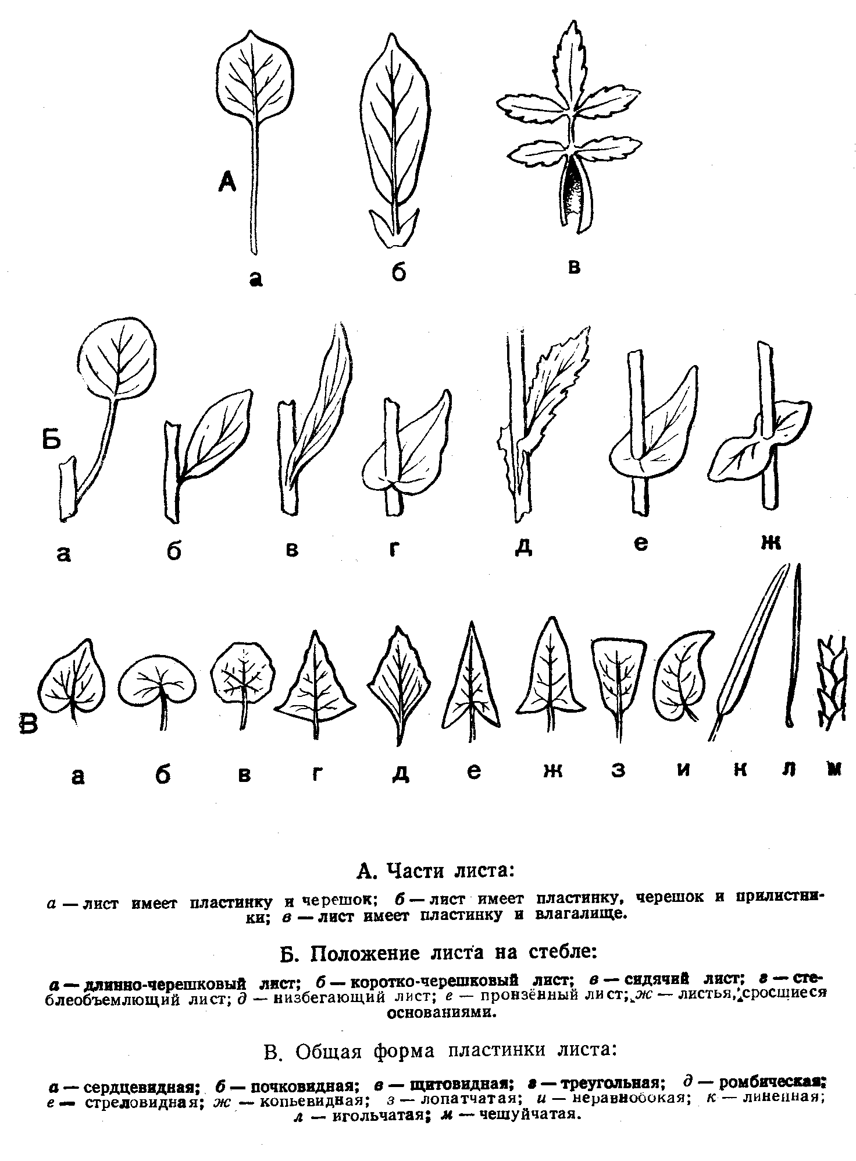
Рисунок 11 – Положение листа на стебле и форма листовой пластинки

А. Части листа: а – лист имеет пластинку и черешок; б – лист имеет пластинку, черешок и прилистники; в – лист имеет пластинку и влагалище.
Б. Положение листа на стебле: а – длинно – черешковый лист; б – коротко-черешковый лист; в – сидячий лист; г – стеблеобъемлющий лист; д – низбегающий лист; е – пронзенный лист; ж – листья, сросшиеся основаниями.
В. Общая форма пластинки листа: а – сердцевидная; б – почковидная; в – щитовидная; г – треугольная; д – ромбическая; е – стреловидная; ж – копьевидная; з – лопатчатая; и – неравнобокая; к – линейная; л – игольчатая; м – чешуйчатая.

Общая форма пластинки определяется отношением её ширины к длине, местом её наибольшей ширины и очертаниями её основания и верхушки. В соответствии с различным сочетанием этих трёх основных показателей получаются листья самого разнообразного вида. Из наиболее характерных, сюда могут быть отнесены листья следующей формы: линейный – лист с длиной, более чем вчетверо превышающей его ширину и почти по всей длине более или менее равномерно широкий; языковидный – относительно более короткий и более широкий лист с закруглённой верхушкой; лопатчатый лист похож на предыдущий, но сужен к основанию; ромбический лист — с наибольшей шириной посередине и равномерным закруглением к обоим концам; овальный, эллиптический, или продолговатый лист – также обладающий наибольшей шириной у середины пластинки, но ускоренно закруглённый к концам и с длиной, превосходящей его ширину; округлый лист с пластинкой, близкой по форме к кругу (ширина приблизительно равна длине); яйцевидный лист – с длиной, в полтора-два раза превышающей его ширину и с наибольшей шириной при основании; ланцетный лист – также с наибольшей шириной у его основания, но с длиной, втрое - вчетверо превышающей его ширину; у основания такой лист закруглён, а у верхушки более или менее заострён. Листья яйцевидной или ланцетной формы, но с наибольшей шириной их пластинок, приуроченной ближе к верхушке, а у основания в большей или меньшей мере закруглённые или суженные, соответственно называют обратно-яйцевидными или обратно-ланцетными. Кроме листьев перечисленных форм, нередки листья сердцевидные, почковидные, стреловидные, копьевидные или клиновидные; названия дают ясное представление об их форме (рисунок 11, В и 12, Приложение Б).
Таковы основные характерные и наиболее частые у деревьев и кустарников формы простых пластинчатых листьев (и листочков сложных). Так как ими далеко не исчерпывается всё разнообразие формы листьев, встречающихся в природе, то при детальном описании формы листовой пластинки ограничиваться приведёнными терминами не всегда достаточно; приходится уточнять их, комбинировать, давая их в разных сочетаниях и дополняя обозначениями вроде высоко-, низко-, широко-, узко-, длинно-, коротко- и т. п. Так можно, например, назвать лист обратно-узко-яйцевидно-эллиптическим, коротко-линейно-ланцетным, низко-округло-ромбическим и т. д.

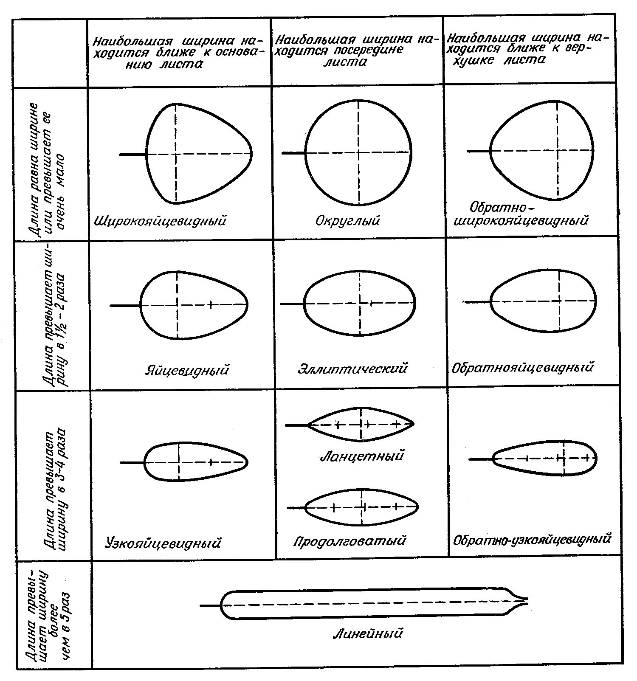

Рисунок 12 – Обобщенная схема форм листьев

Большого разнообразия достигают листья также по форме их верхушки (кончика), основания и краёв пластинки.
Верхушка (вершина) листа бывает округлой, клиновидной, оттянутой, заострённой, выемчатой и т. п., а самый конец её – тупым, притуплённым, острым, плоским, с завёрнутыми краями, стянутым в колпачок и пр. (рисунок 13, Б). Не менее разнообразна и форма основания пластинки; оно может быть округлым, усечённым, клиновидным, сердцевидным и других видов (рисунок 13,А).

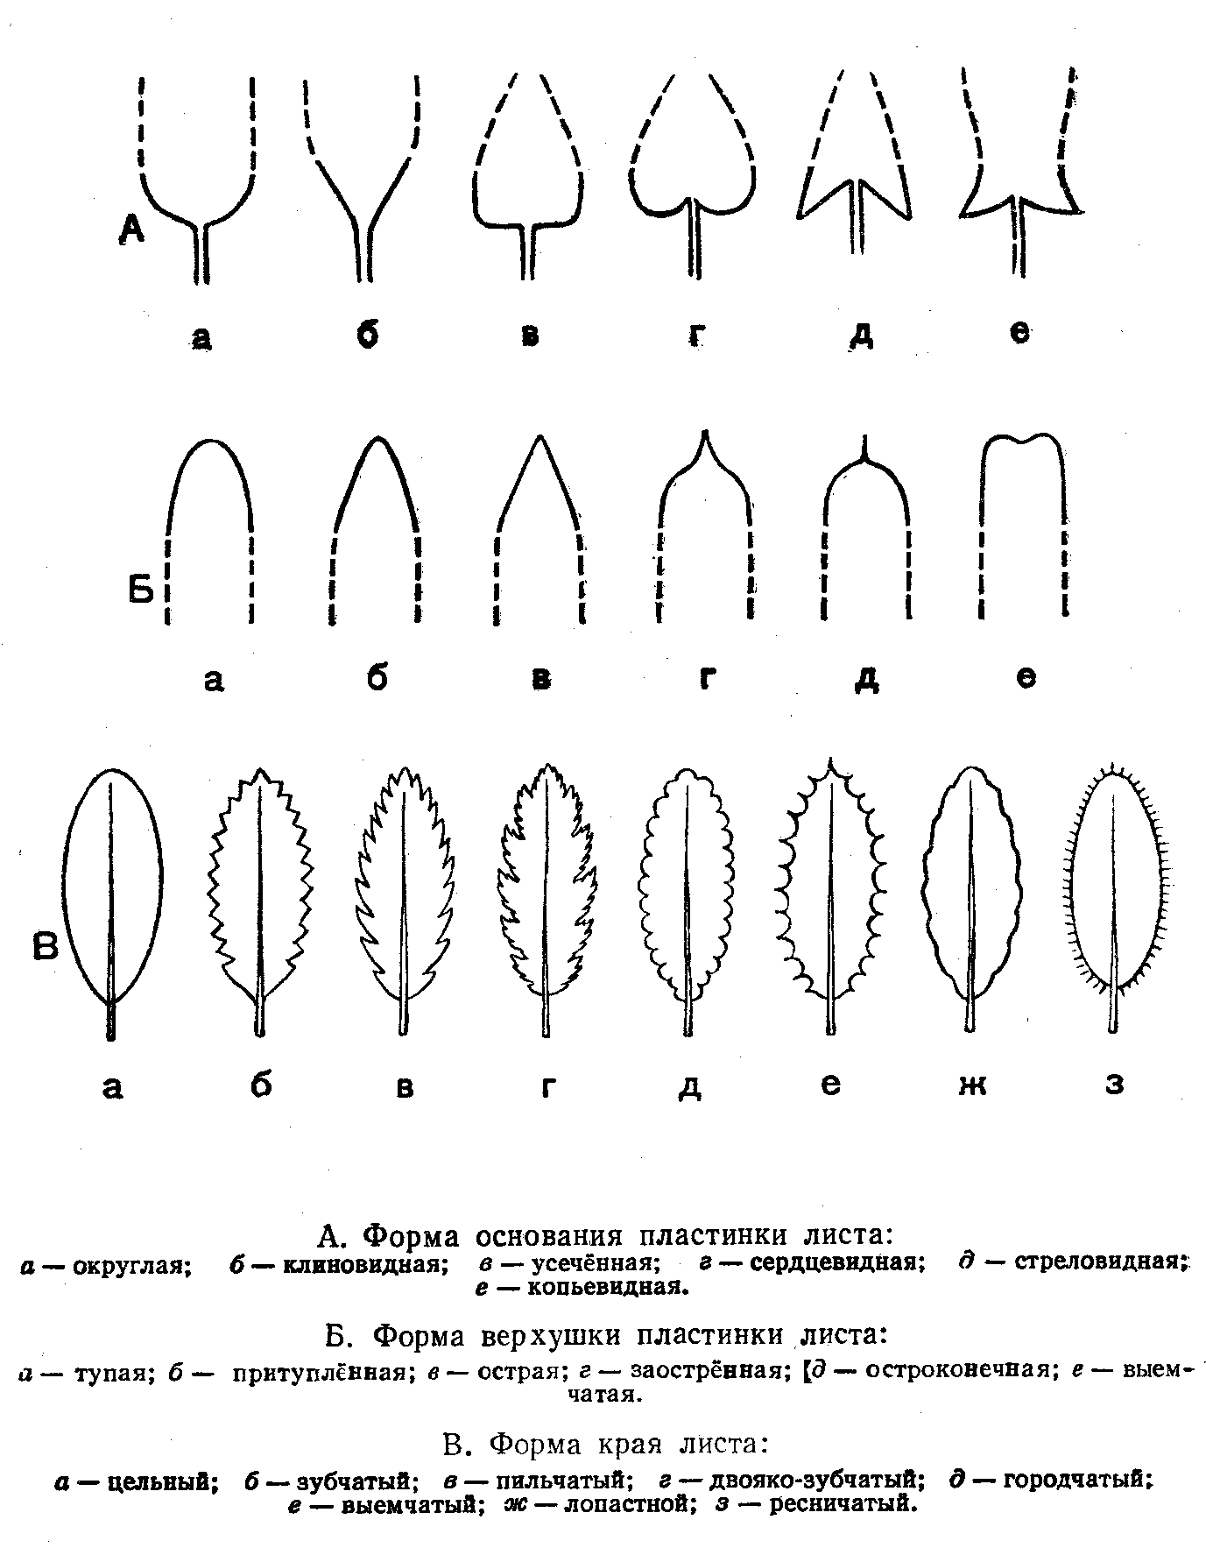
Рисунок 13 – Форма основания, верхушки и края листа

А. Форма основания пластинки листа: а – округлая; б – клиновидная;
в – усеченная; г – сердцевидная; д – стреловидная; е – копьевидная.
Б. Форма верхушки пластинки листа: а – тупая; б – притупленная;
в – острая; г – заостренная; д – остроконечная; е – выемчатая.
В. Форма края листа: а – цельный; б – зубчатый; в – пильчатый;
г – двояко-зубчатый; д – городчатый; е – выемчатый; ж – лопастной;
з - реснитчатый.

Край, или контур, пластинок оказывается либо цельным, либо зубчатым. Листья с вполне цельными краями в виде прямой или кривой линии носят название цельнокрайных, листья с зубчиками по краям пластинок – нецельнокрайных. Величина и форма зубчиков разнообразна. С уменьшением высоты зубчиков, примерно до 0,5 мм, зубчатый край листа становится шероховатым; крупнозубчатые листья являются переходом к листьям надрезанным и лопастным. В зависимости от того, как выглядят и как направлены его зубцы, лист можно назвать зубчатым, если зубцы заострены и направлены перпендикулярно к его краю; пильчатым, когда зубчики заострены, более или менее равны между собой и наклонены в одну сторону (вперёд), и городчатым, если зубчики тупые или закруглённые, а выемки между ними острые (рисунок 13,В).
Как и в случае с общим видом листовой пластинки, приведённые категории очертаний её контуров являются лишь основными, и ими далеко не ограничивается всё существующее в этом отношении разнообразие. Поэтому и при анализе контуров листа иногда требуется регистрация ряда мелких, но в то же время весьма существенных для распознавания видов признаков.

2.2 Простые рассеченные и сложные листья

По степени расчленённости пластинки различают листья простые и сложные. Существует целый ряд переходов от простых цельнокрайных листьев, представленных одной вполне цельной пластинкой с черешком или без него, к листьям раздельным, рассеченным и, наконец, совершенно-сложным с пластинкой, расчленённой на отдельные листочки, обычно прикреплённые к общему черешку-стержню посредством явственных вальковатых стерженьков-черешочков или особых сочленений.
Листья с цельными краями (цельнокрайные), так же как и листья с зубчатыми краями и вырезами по ним, не достигающими четверти полуширины пластинки, носят название цельных; листья с более глубокими вырезами их пластинок – нецельными или, по-другому, расчленёнными, вырезными или дробными (рисунок 14).
В зависимости от глубины дробления различают листья лопастные или надрезанные – с выемками около четверти полуширины их пластинки; раздельные – с выемками глубиной около половины или трёх четвертей полуширины (или радиуса) пластинки и рассечённые у которых выемки доходят до средней жилки или до основания пластинки (термины «раздельный» и «рассечённый» в русской ботанической литературе нередко смешиваются и употребляются один вместо другого).

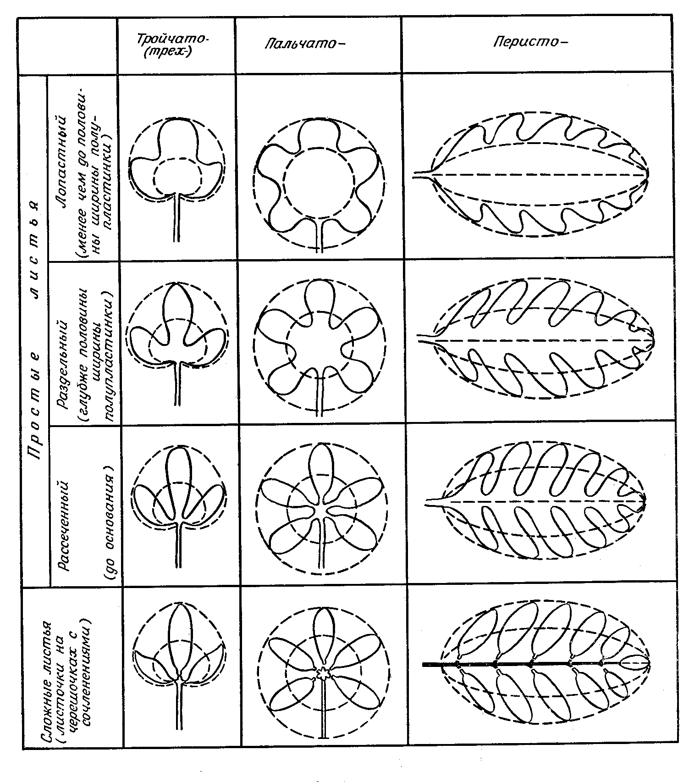

Рисунок 14 – Глубина и тип дробления простого листа

Доли рассечённых листьев, хотя и отграниченные одна от другой глубокими выемками, соединены всё-таки в основании оторочками, сообщающими большую или меньшую непрерывность всей листовой пластинке. Совершенно-сложные листья, как уже оговорено выше, имеют ясно отграниченные части пластинки, так называемые листочки (по некоторым авторам – доли), отдельно сидящие на стерженьках или черешочках. Если части сложного листа сидят без сочленений и остаются на нём при его отмирании, лист будет несовершенно-сложным.
Части пластинки между выемками рассечённого листа в тексте ключа называются сегментами, части между выемками раздельного листа – долями, а надрезанного или лопастного листа – надрезами и лопастями (рисунок 14).
По типу дробления нецельные листья можно подразделить на перисто-дробные с лопастями, долями, сегментами или листочками, расположенными в два ряда по бокам средней жилки, пальчато- (или лапчато-, или дланевидно-) -дробные с несколькими, свыше трёх, лопастями, долями, сегментами или листочками, выходящими по радиусам из одной точки, и тройчатые с тремя выходящими из одной точки листочками. Совершенно-сложные листья упомянутых типов дробления соответственно именуются перисто-, пальчато- или тройчато-сложными (рисунок 14 и рисунок 15,А).
Большого разнообразия достигает кратность дробления (расчленения) листовых пластинок. Они могут быть однажды, дважды или многократно дробными, а при указании и на тип дробления: однажды, дважды, трижды или многократно, перисто-, пальчато- или тройчато-лопастными, -раздельными, -рассечёнными или -сложными.
У некоторых растений с несовершенно-перисто-сложными листьями в промежутках между более крупными их сегментами или клеточками сидят ещё мелкие дольки, именуемые промежуточными. Однажды перисто-раздельные или -рассечённые листья с особенно крупной конечной долей носят название лировидных (рисунки 16,17).

2.3 Жилкование и опушение листьев

Важным отличительным признаком при распознавании видов по листьям служит их жилкование, или нервация, т. е. прохождение в них сосудисто-волокнистых пучков. Общий характер нервации листьев определяется наличием в них жилок разных категорий: главной, боковых, и их расхождением.

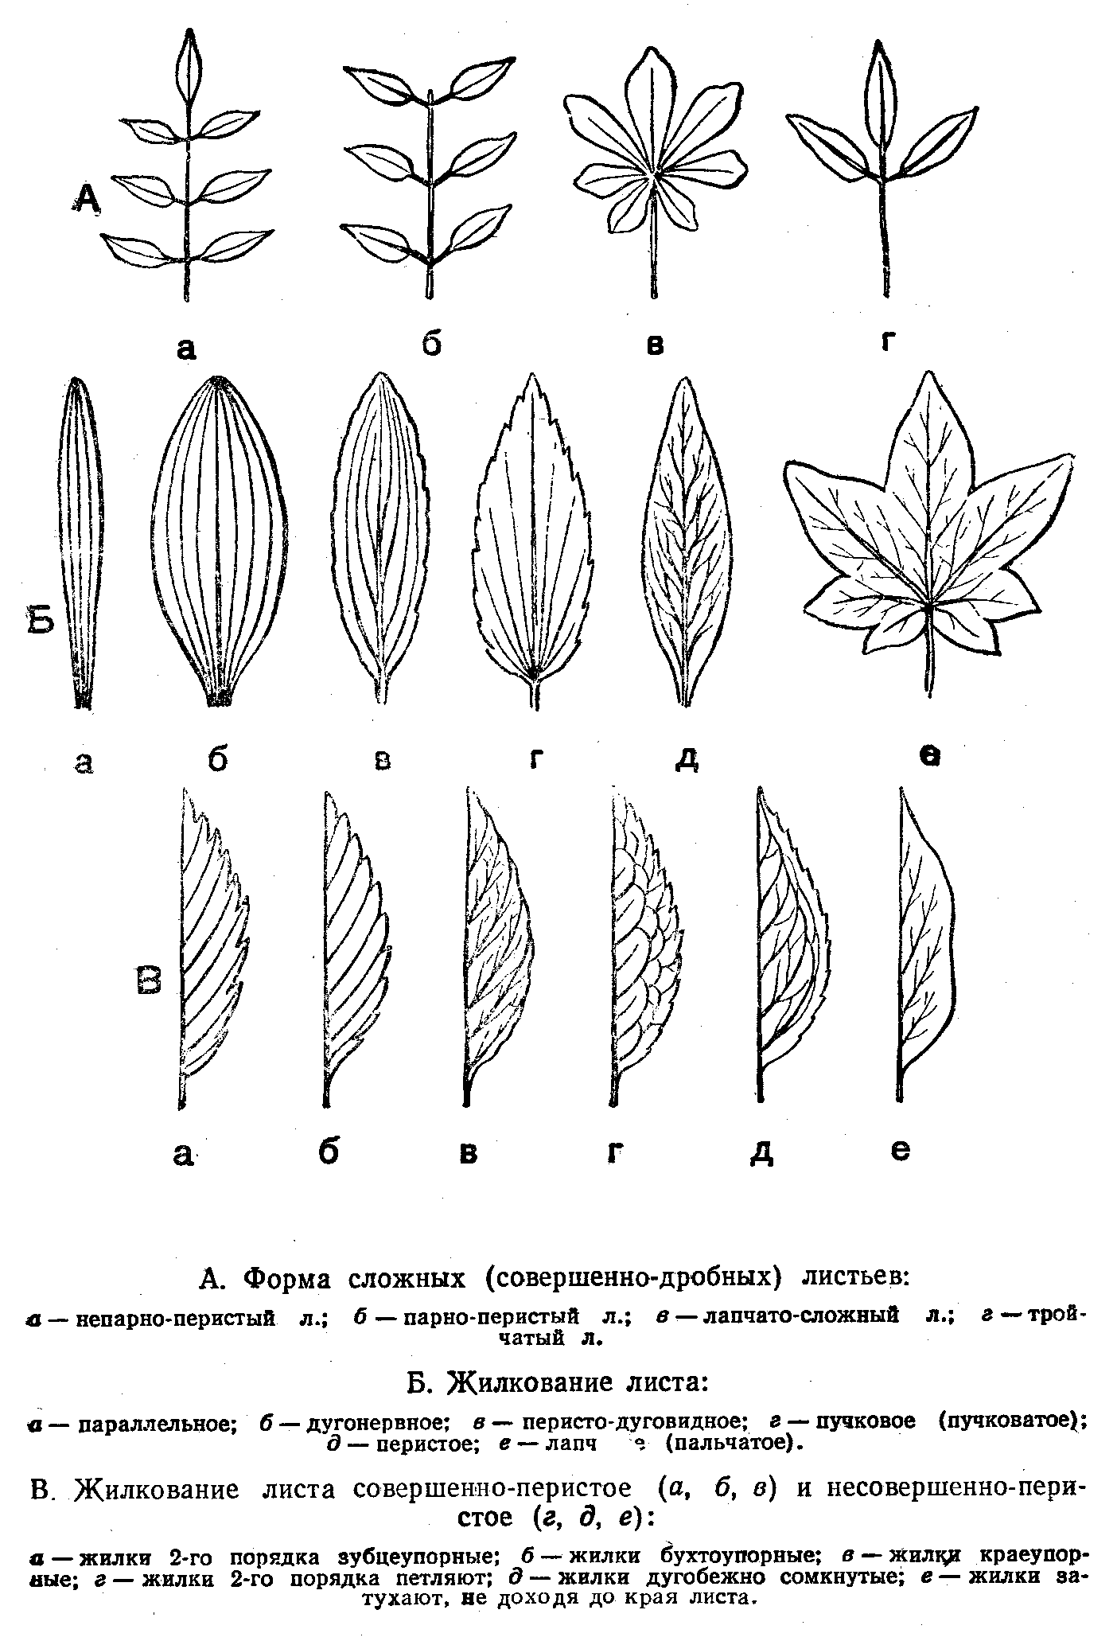
Рисунок 15 – Форма сложных листьев и их жилкование

А. Форма сложных (совершенно-дробных) листьев: а – непарно-перистый л.; б – парно-перистый л.; в – лапчато-сложный л.; г – тройчатый л.
Б. Жилкование листа: а – параллельное; б – дугонервное; в – перисто-дуговидное; г – пучковое (пучковатое); д – перистое; е – лапчатое (пальчатое).
В. Жилкование листа совершенно-перистое (а, б, в) и несовершенно-перистое (г, д, е): а – жилки 2-го порядка зубцеупорные; б – жилки бухтоупорные; в – жилки краеупорные; г – жилки 2-го порядка петляют; д – жилки дугобежно сомкнутые; е – жилки затухают, не доходя до края

листа.

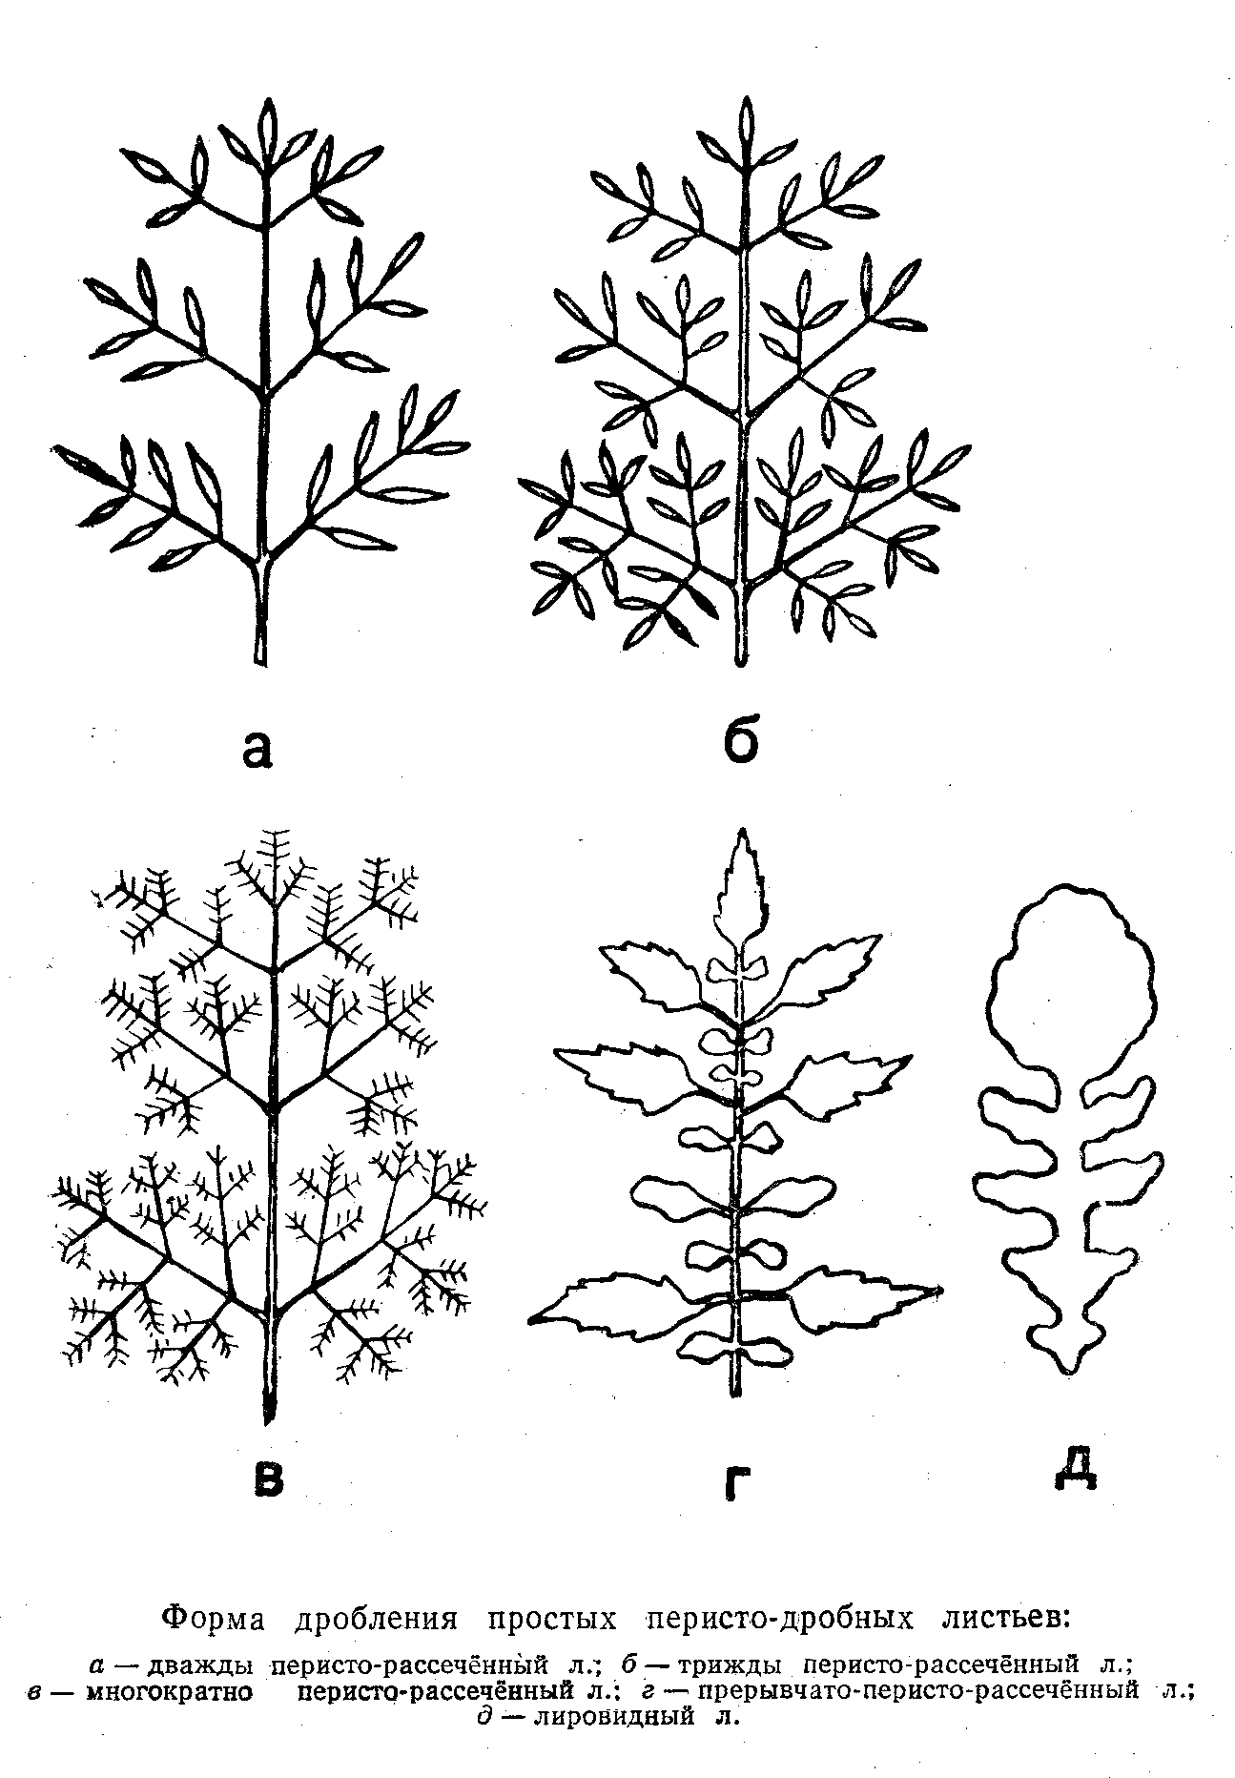
Рисунок 16 – Форма дробления простых перисто-дробных
листьев:

а – дважды перисто-рассеченный л.; б – трижды перисто-рассеченный л.; в – многократно перисто-рассеченный л.; г – прерывчато- перисто-рассеченный л.: д – лировидный л.

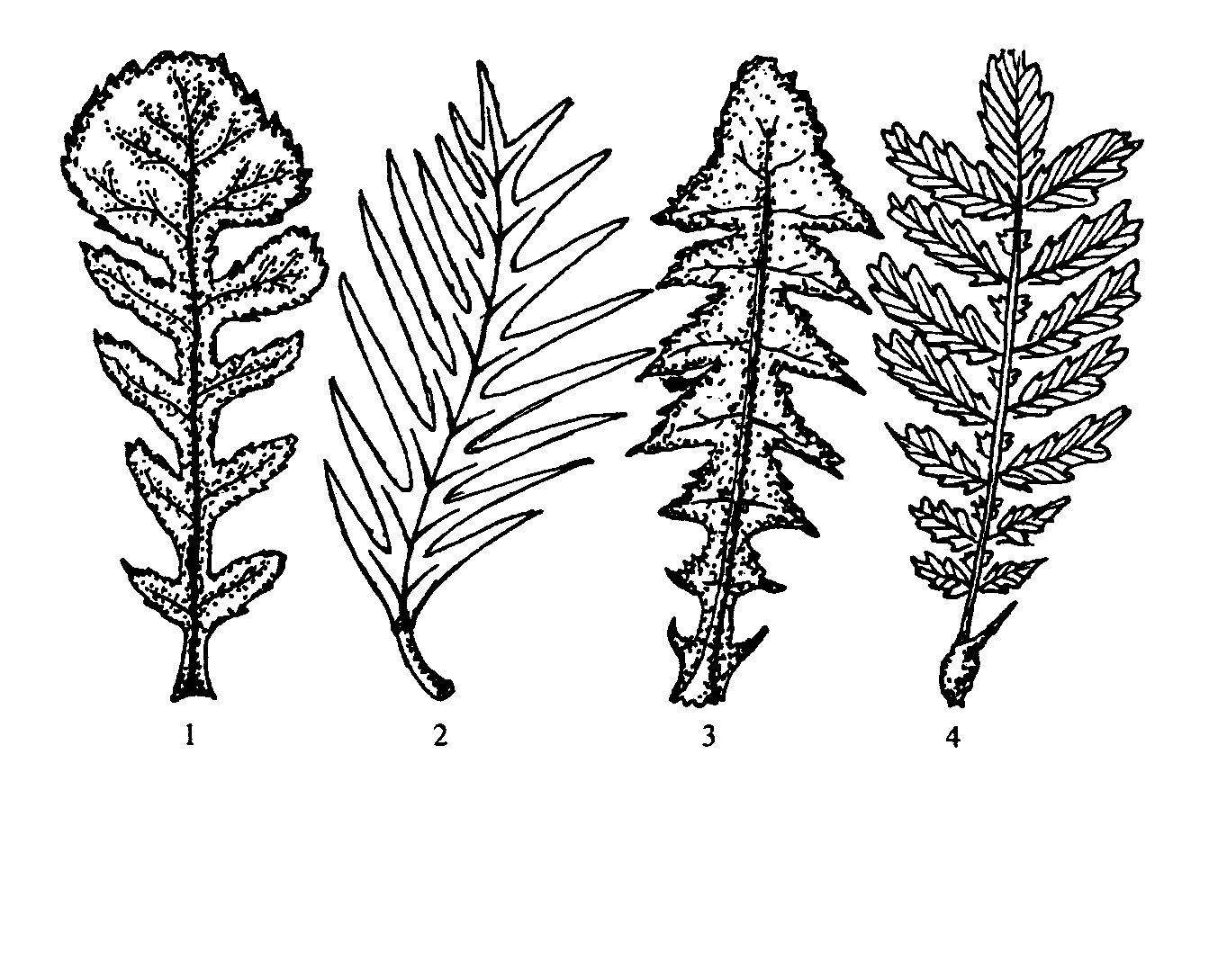

Рисунок 17 – Простые расчлененные листья особой формы:
1 - лировидный; 2 – гребневидный; 3 – струговидный; 4 – прерывисто-перисторассеченный.

Наиболее сильно развитые жилки, от которых на разных уровнях отходят более мелкие жилки, носят название главных. В листе может быть либо всего одна главная жилка, проходящая по средней линии пластинки, она называется срединной, либо несколько. Жилки, отходящие от главных, называются боковыми или вторичными (или второго порядка) жилками, а их ответвления — третичными и т. д..
Если главная жилка отсутствует или слабо выделяется среди прочих и от основания пластинки листа идут более или менее многочисленные, почти прямолинейные и параллельные друг другу продольные жилки, сближающиеся у верхушки листовой пластинки, жилкование будет параллельнонервным; когда при таком же общем характере жилкования продольные нервы образуют пологие дуги, оно называется дугонервным. Жилкование становится перисто-дугонервным, когда имеется мощно развитая, главная жилка, от которой на разных, уровнях отходят дуговидные, сходящиеся у верхушки листа боковые нервы. Наконец, углонервное жилкование характеризуется наличием одной или нескольких хорошо развитых расходящихся главных жилок, отделяющих под углом от себя - менее развитые боковые, в свою очередь ветвящиеся на ещё более мелкие жилки. В пределах этого последнего типа жилкования наблюдаются многочисленные вариации. Из них надо упомянуть жилкование перистое, когда имеется одна главная жилка, от которой отходят под углом ветвящиеся боковые; пальчатое (или лапчатое), когда несколько примерно одинаковых жилок, ветвящихся затем перисто, расходятся веером от основания пластинки листа. Частными случаями такого жилкования будут жилкование веерное и жилкование пучковое. Отличие состоит в том, что при веерном жилковании от основания листа отходит сравнительно большое количество и широко расходящихся жилок, а при пучковом продольные жилки отходят от основания пластинки в меньшем числе и вперёд направленным пучком. Нередки случаи и смешанного типа жилкования (рисунок 15, Б).
Немалое диагностическое значение приобретает при распознавании видов по характерным особенностям строения их листьев и общее направление жилок. В этом отношении листьям свойственно чрезвычайное разнообразие.
Прежде всего при углонервном жилковании, т. е. у перисто- и пальчато-нервных листьев, возможны два основных варианта в ходе жилок второго порядка. В одном случае эти вторичные (боковые) жилки доходят до края листа и заканчиваются здесь либо непосредственно, либо предварительно вильчато разветвившись на две; это будет совершенно-углонервный лист, или лист с совершенно-перистой или совершенно-пальчатой (-лапчатой) нервацией. В другом случае боковые жилки того же порядка, направляющиеся к краям или вершине пластинки, не достигая их, соединяются между собой изгибами или петлями или теряются в многочисленных, постепенно мельчающих разветвлениях, как бы растворяясь в ткани- листа, а к краям пластинки выходят лишь третичные и четвертичные жилки или ещё более мелкие их ответвления; это будет несовершенно-углонервный лист, т. е. лист с несовершенно-перистой или несовершенно-пальчатой (-лапчатой) нервацией (рисунок 15,B). В пределах указанных основных типов в общем направлении (ходе) жилок углонервных листьев наблюдается ряд многочисленных более мелких деталей, сообщающих те или иные характерные черты общей картины нервации. Боковые жилки (из них обычно принимаются во внимание жилки второго, иногда и третьего порядков), направленные к краю листа и упирающиеся в него, называются краеупорными (в листьях с зубчатым или пильчатым краем пластинки эти жилки могут быть либо зубце-, либо бухтоупорными; смотря по тому, где они заканчиваются – в зубцах или в «бухтах», т. е. промежутках между зубцами); жилки, направленные к краю пластинки, но затухающие, не доходя до неё, называются краебежными. Если боковые жилки затухают или вливаются в сеть других жилок, предварительно повернув к верхушке листовой пластинки, их можно назвать дугобежными. В последнем случае жилки, коленчато загибаясь вперёд, образуют более или менее пологие дуги; когда при этом они круто загнуты и образуют петлю с соседней жилкой, нервация будет петляющей (рисунок
15, В).
Самые мелкие жилки листьев с хорошо представленной нервацией связаны между собой тонкими перемычками – анастомозами, поддерживающими жизнь листа при разрывах.
При анализе признаков пластинки листа необходимо обращать внимание на её цвет, блеск, прозрачность, особенности при рассматривании её на просвет и другие более мелкие приметы. У очень многих видов растений цвет верхней стороны их листьев отличается от цвета нижней; такие листья называют двуцветными, в отличие от одноцветных, одинаково или почти одинаково окрашенных с обеих сторон. Не надо забывать, что у многих листьев цвет обусловливается иногда присутствием стирающегося налёта, в таких случаях листья, сохраняющие налёт, оказываются иначе окрашенными по сравнению с теми, которые его лишены. Что касается блеска листьев, то он определяется по виду их поверхности при отражённом свете. Его регистрируют, согнув пластинку и освещая её сбоку. Блестящие листья дают при этом на месте сгиба ясный, резко очерченный блик; у лоснящихся листьев этот блик не столь ясный, расплывчатый, у тусклых — едва заметен, у матовых — не виден совсем. Среди листьев, обладающих блеском, можно различать листья с блеском стеклянистым, лаковым, жирным, шелковистым и пр. При рассматривании листа на просвет определяется его прозрачность или просвечиваемость, оттенок зелени, цвет и просвечиваемость жилок, наличие различных полосок, штрихов, пятен, крапинок, точек и пр. Оттенок листьев на просвет часто не совпадает с оттенком их при отражённом свете. Жилки при тех же условиях рисуются также по-разному.
Поверхность листьев, так же как и других органов растений, может быть голой или (сплошь или местами) покрытой разного рода выростами эпидермиса (реже других тканей) в виде волосков, щетинок, ресничек, желёзок, шипиков и т. п. Строение упомянутых образований весьма разнообразно, вследствие чего при распознавании растительных видов они могут иногда служить существенным диагностическим признаком. Не касаясь деталей их строения, следует указать, что среди волосков имеются простые и ветвистые. К простым относятся прямые, жёсткие и часто заострённые щетинки, прямые, длинные и относительно мягкие реснички; мягкие, смятые и спутанные шерстистые волоски; такие же, но более тонкие паутинистые волоски и, наконец, головчатые, большей частью железистые волоски или желёзки. Одревесневшие, жёсткие, колючие волоски носят название шипов. Названные образования связаны переходами с мелкими выростами эпидермиса – бархатистыми волосками и пушком, сообщающими те или иные особенности покрытым им органам. Из ветвистых волосков отметим двуветвистые, пучковатые, звёздчатые. К волоскам близки различные пластинчатые выросты вроде чешуек, плёночек и им подобные (рисунок 18).
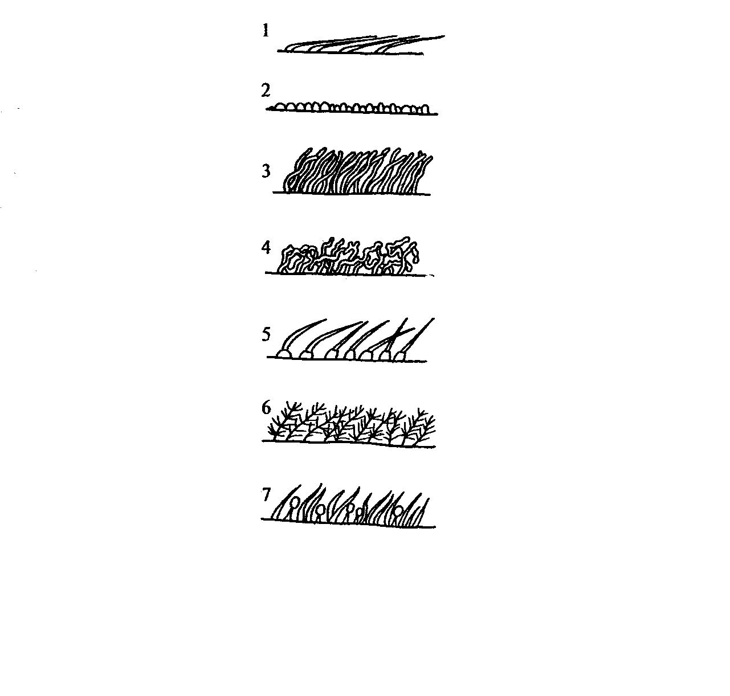

Рисунок 18 – Типы опушения:
1 – шелковистое; 2 – бархатистое; 3 – шерстистое; 4 – паутинистое; 5 – щетинистое; 6 – войлочное; 7 - смешанное

В случае черешковых листьев по возможности подробно изучается и форма черешка. Обычно на черешке хорошо различимы верхняя и нижняя стороны. Верхняя сторона часто бывает плоской, вдавленной или вогнутой; нередко вдоль неё тянется желобок или узкая бороздка. По общей форме можно различать черешки цилиндрические, полуцилиндрические, гранистые и др. Иногда по бокам черешка в виде более или менее широких оторочек низбегает пластинка, и черешок оказывается несколько крылатым. Длина черешков, разнообразна. Почти одинаково часто встречаются листья как с длинными черешками, так и с черешками короткими. Как и пластинки листьев, черешки различаются по окраске, блеску, опушению и т. д.
Листья с очень короткими черешками близки к сидячим. Когда у последних основание пластинки переходит на междоузлия стебля, он становится крылатым (рисунок 11,Б).
В связи с изменением основной функции листья как органы, отличающиеся удивительной пластичностью, способны к самым разнообразным метаморфозам. Листовая природа иногда крайне далёких от типа органов доказывается закономерностями расположения их на стеблях, соотношением между ними и почками или ветвями и наличием промежуточных образований. К метаморфозам листьев относятся во многих случаях колючки и усики. В колючки может превращаться или целый лист, или часть его; в усики превращаются части листьев растений со слабым стеблем. Метаморфозами листьев являются и все части цветков.

Вопросы для самоконтроля

1 Опишите формы листовой пластинки покрытосеменных растений.
2 Перечислите формы листьев по способу их прикрепления к побегу.
3 Назовите варианты сложных листьев.
4 Опишите типы жилкования листа покрытосеменных растений.

Лабораторная работа

Цель: Изучение морфологических признаков листьев покрытосеменных растений и их изменчивости.
Материалы и оборудование: гербарные листы с образцами покрытосеменных древесных и кустарниковых растений, лупы (2х и 7х), определительные таблицы (Антипов, Гуняженко,1994), альбомы, карандаши, ручки.

Ход работы
1 Используя гербарный материал и определительные таблицы определить 50 – 60 экземпляров покрытосеменных древесных растений до семейства и вида.
2 Выявить отличительные признаки родов и видов, заполнить таблицу 3.

Таблица 3 – Морфологические признаки листьев

Вид  растения | Листорас-  положение | Тип  листа | Форма  листа | Форма края  листа | Жилкование

